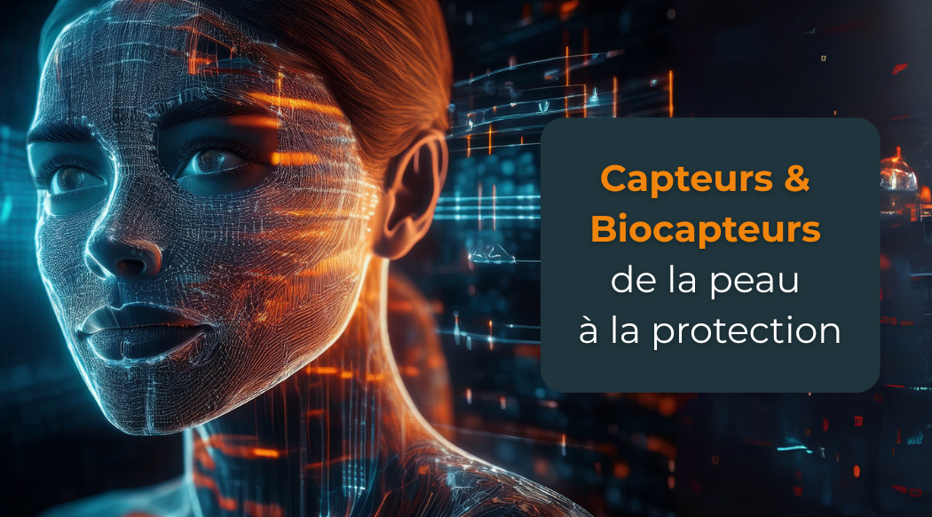

Technologies de capteurs/biocapteurs à potentiel dual civil-défense
Vous développez des capteurs innovants, des biocapteurs, ou des technologies d’analyse en lien avec la santé humaine ou l’environnement ?
Merci de bien vouloir compléter le tableau suivant en anglais.

GENERAL INFORMATION | Name of the company/project
 | Contact person (Name, email address)
 | Location (country)
 | Website
 | Current maturity level
TECHNOLOGY | Short description
 | Product or project
 | Keywords
 | What is measured?
APPLICATIONS | Current application
 | Potential application for defense

